На предприятие по разливу горючих материалов проводится набор сотрудников на должность оператора по наполнению баков горючими материалами. Бак для заправки имеет непрерывный управляемый приток горючего материала и непрерывный неуправляемый расход горючего материала. На эту должность к кандидатам выдвигают требования: аккуратность, повышенная внимательность. База правил системы нечёткого вывода, которая соответствует знанию эксперта о том, какого человека нужно выбрать н эту должность, чтобы уровень горючего материала в баке был среднем:
ПРАВИЛО <1>: ЕСЛИ «уровень горючего материала малый» И «расход горючего материала большой» ТО «приток горючего материала большой».
ПРАВИЛО <2>: ЕСЛИ «уровень горючего материала малый» И «расход горючего материала средний» ТО «приток горючего материала большой».
ПРАВИЛО <3>: ЕСЛИ «уровень горючего материала малый» И «расход горючего материала малый» ТО «приток горючего материала средний».
ПРАВИЛО <4>: ЕСЛИ «уровень горючего материала средний» И «расход горючего материала большой» ТО «приток горючего материала большой».
ПРАВИЛО <5>: ЕСЛИ «уровень горючего материала средний» И «расход горючего материала средний» ТО «приток горючего материала средний».
ПРАВИЛО <6>: ЕСЛИ «уровень горючего материала средний» И «расход горючего материала малый» ТО «приток горючего материала средний».
ПРАВИЛО <7>: ЕСЛИ «уровень горючего материала большой» И «расход горючего материала большой» ТО «приток горючего материала средний».
ПРАВИЛО <8>: ЕСЛИ «уровень горючего материала большой» И «расход горючего материала средний» ТО «приток горючего материала малый».
ПРАВИЛО <9>: ЕСЛИ «уровень горючего материала большой» И «расход горючего материала малый» ТО «приток горючего материала малый».
Применяя обозначение ZP – «малый», PM – «средний», PB – «большой», эту базу нечётких продукционных правил изобразим в виде таблицы (таблица 1).
Таблица 1 – База нечётких продукционных правил.
 | ZP | PM | PB
ZP | PM | ZP | ZP
PM | PM | PM | PB
PB | PB | PB | PM
Фаззификация.
Z-линейный | 2 | 4
Трапециевидный | 2 | 4 | 6 | 8
S-линейный |  |  | 6 | 8
Текущий уровень 2.5.
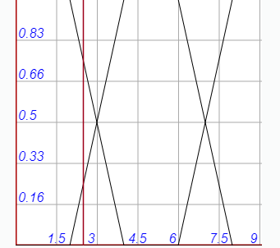
Z-линейный | 0.2 | 0.3
Трапециевидный | 0.15 | 0.25 | 0.35 | 0.45
S-линейный |  |  | 0.3 | 0.4
Текущий уровень 0.4.
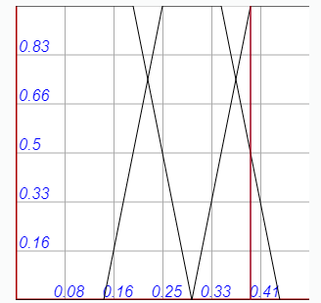
Если выбранный кандидат будет держать текущий уровень и расход горючего материала 2.5 м и 0.4 м³/сек, то при фаззификации получится степень интенсивности элементарных нечетких высказываний:
«уровень горючего материала малый» 0.75
«уровень горючего материала средний» 0.25
«уровень горючего материала большой» 0.00
«расход горючего материала малый» 0.00
«расход горючего материала средний» 0.49
«расход горючего материала большой» 1.00
Агрегирование.
A, B: T( A ∩ B )=min{T(A);T(B)}
ПРАВИЛО <1>: «уровень горючего материала малый» И «расход горючего материала большой»; степень истинности
min{0.75;1.00}=0.75.
ПРАВИЛО <2>: «уровень горючего материала малый» И «расход горючего материала средний»; степень истинности
min{0.75;0.50}=0.49 .
ПРАВИЛО <3>: «уровень горючего материала малый» И «расход горючего материала малый», степень истинности
min{0.75;0.00}=0.00 .
ПРАВИЛО <4>: «уровень горючего материала средний» И «расход горючего материала большой», степень истинности
min{0.25;1.00}=0.25 .
ПРАВИЛО <5>: «уровень горючего материала средний» И «расход горючего материала средний», степень истинности
min{0.25;0.50}=0.25.
ПРАВИЛО <6>: «уровень горючего материаласредний» И «расход горючего материала малый», степень истинности
min{0.25;0.00}=0.00 .
ПРАВИЛО <7>: «уровень горючего материала большой» И «расход горючего материала большой», степень истинности
min{0.00;1.00}=0.00.
ПРАВИЛО <8>: «уровень горючего материала большой» И «расход горючего материала средний», степень истинности
min{0.00;0.50}=0.00.
ПРАВИЛО <9>: «уровень горючего материала большой» И «расход горючего материала малый», степень истинности
min{0.00;0.00}=0.00 .
Таблица 2
 | 0.75 | 0.25 | 0
0 | 0 | 0 | 0
0.49 | 0.49 | 0.25 | 0
1 | 0.75 | 0.25 | 0
Активизация.
min–активизация – μ( y )=min{ c;μ( x ) }.
prod-активизация – μ (y) =c μ (x).
average-активизация – μ (y) =0.5(c + μ (x) ) .
Где:
μ (x) , c – функция принадлежности термов лингвистической переменной и степени истинности нечёткого высказывания, которое образует соответствующее следствие (консеквент) ядра нечёткого продукционного правила.
Функция принадлежностей кортежа лингвистической переменной, которая соответствует нечёткому понятию малого, среднего, большого притока горючего материала в бак и min-активизация всех подзаключений правил нечёткой продукции системы управления (оператор) уровнем горючего материала в баке:
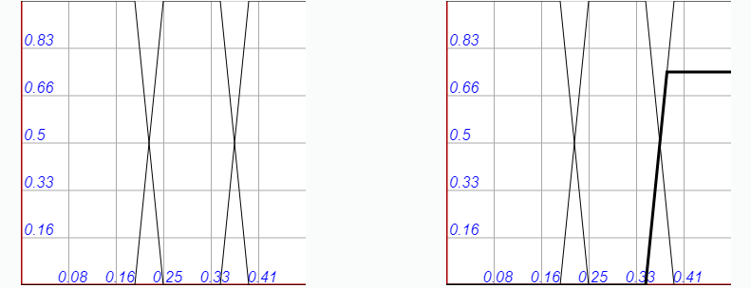
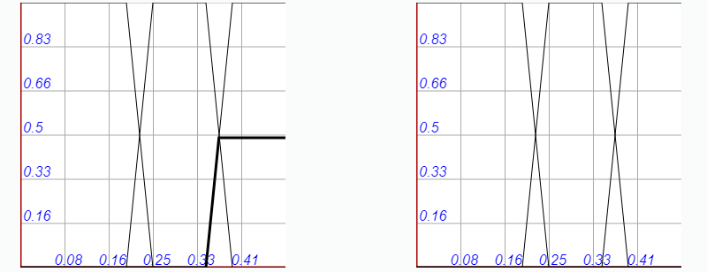
Функция принадлежностей кортежа лингвистической переменной, которая соответствует нечёткому понятию малого, среднего, большого притока горючего материала в бак и min-активизация всех подзаключений правил нечёткой продукции системы управления (оператор) уровнем горючего материала в баке:
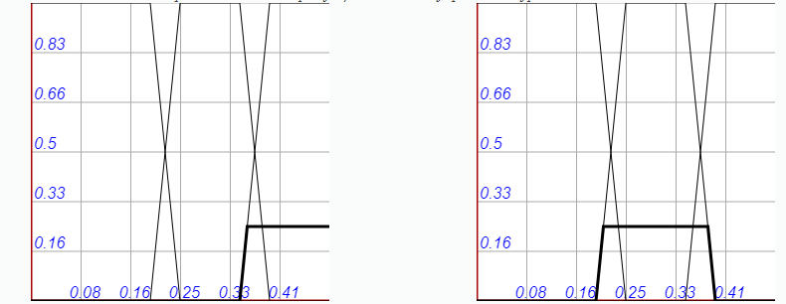
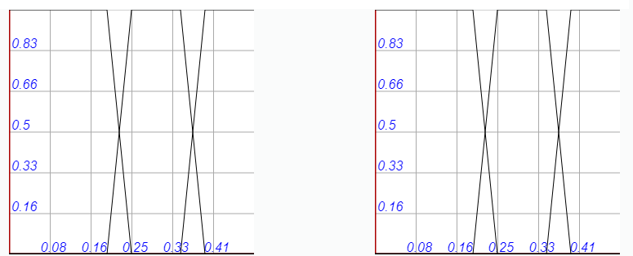
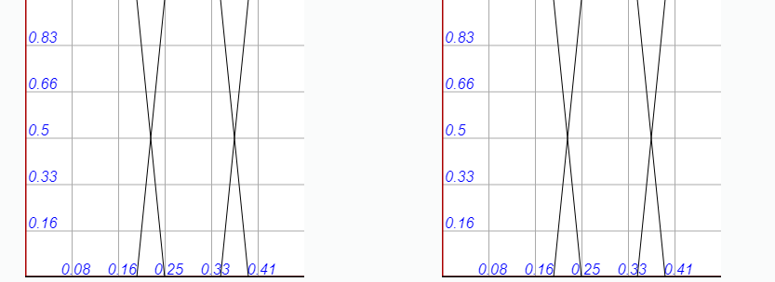
Аккумуляция.
Функция принадлежности лингвистической переменной «приток горючего материала»:
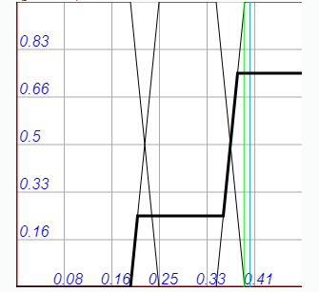
Дефаззификация.
Метод центра тяжести y = 0.39875 м³ /сек.
Метод центра площади y = 0.40938 м³ /сек.
Метод левого модального значения y = 0.21 м³ /сек.
Метод правого модального значения y = 0.50 м³ /сек.
Алгоритм Мамдани (Mamdani).
A, B: T(A ∩ B) = min{ T(A);T(B) }
μ (y) = min{c; μ (x) }
∀ x ∈ X μ A B x = max{ μ A x ; μ B x }
Описанный метод управления оператором уровнем бака соответствует алгоритму Мамдани, если на этапе дефаззификации чёткое значение выходной переменной ищется методом центра тяжести или площади: y = 0.35375 м³ /сек или y = 0.38525 м³ /сек.
Алгоритм Цукамото (Tsukamoto).
A, B : T(A ∩ B) = min{ T(A);T(B) }
y= ∑ i=1 n c i w i ∑ i=1 n c i,
Где:
n – число правил нечёткой продукции, в подзаключениях которой фигурирует эта лингвистическая переменная.
c i – степень истинности подзаключения продукционного правила.
w i – чёткое значение этой лингвистической переменной, которое получено на этапе активизации путём решения уравнения:
μ( x )= c i , т. е. μ( w i )= c i .
( c i , w i ) : rule1 - (0.75; 0.385)
rule2 - (0.5; 0.375)
rule3- (0; 0)
rule4 - (0.25; 0,365)
rule5 - (0.25; 0,365).
rule6 - (0; 0)
rule7 - (0; 0)
rule7 - (0; 0)
rule8 - (0; 0)
rule9 - (0; 0)
Алгоритм Ларсена.
A, B: T(A ∩ B) = min{ T(A);T(B) }
μ (y) = c μ (x)
T(A ∩ B) = min{ T(A);T(B) }
Метод центра тяжести y =0.40821 м³ /сек.
Метод центра площади y = 0.41562 м³ /сек.
Prod-активизация всех подзаключений правил нечёткой продукции системы управления(оператор) уровнем горючего материала в баке:
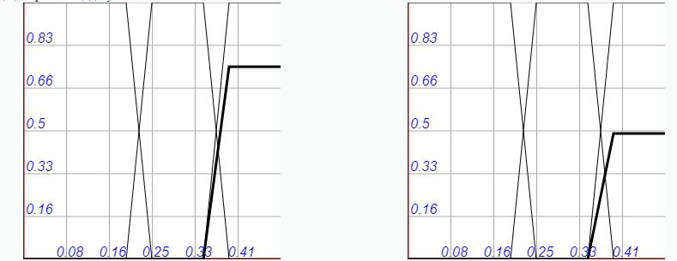
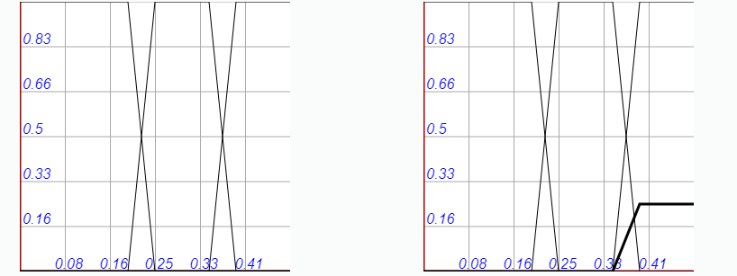
Prod-активизация всех подзаключений правил нечёткой продукции системы управления(оператор) уровнем горючего материала в баке и полученная путём max-объединения функция принадлежности лингвистической переменной «приток горючего материала»:
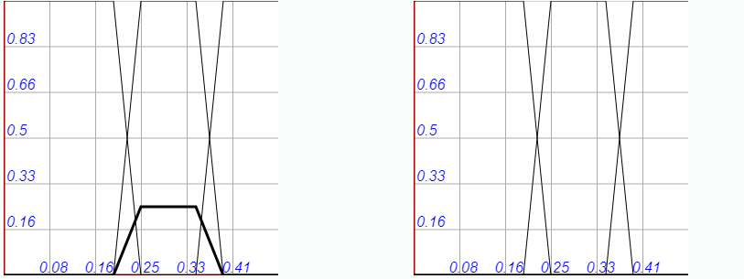
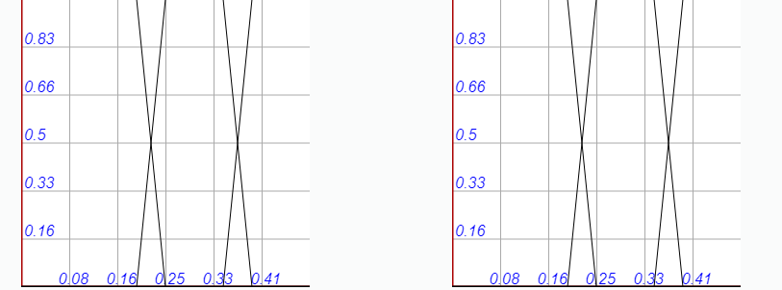
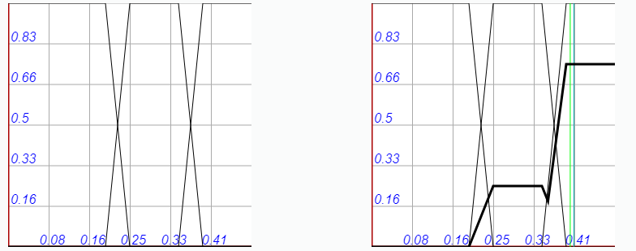

Вывод
Система нечеткого вывода – это процесс получения нечёткого заключения о требуемом управлении объектом на основе нечёткого условия или предпосылки, которые представляют собой данные о текущем состоянии объекта.
В данной задаче мною было рассмотрено управление оператором по поддержке уровня горючего материала в баке.
В своей задаче мною были рассмотрены: сформулированы правила, фаззификация (это установка соответствия между численным значением входной переменной системы нечёткого вывода и значением функции принадлежности соответствующего ей терма лингвистической переменной), агрегирование (это процедура определения степени истинности условия по каждому из правил системы нечёткого вывода), активизация (это процедура или процесс нахождения степени истинности каждого из элементарного логического высказывания (подзаключения), которое составляет консеквент ядра всех нечётких продукционных правил), аккумуляция (это процесс нахождения функции принадлежности для каждой из выходных лингвистических переменных), дефаззификация (это процесс перехода от функции принадлежности выходной лингвистической переменной к её чёткому (числовому) значению), алгоритм Мамдани, алгоритм Цукамото.

